Приложение № 6
к распоряжению Ассоциации «Национальное объединение строителей»
от «___» ________ 20___ г. № ___



КОНКУРСНОЕ ЗАДАНИЕ
НОМИНАЦИИ
«ЛУЧШИЙ ШТУКАТУР»

2026 год

- Название и описание номинации

  - Название номинации – «Лучший штукатур»;
  - В соревнованиях участвует один конкурсант от организации;
  - Задание включает в себя:
    - практическую часть.

- Практическое задание
Оценка практических умений и навыков проводится на практической части конкурса в соответствии с установленными критериями. Конкурсант выполняет: 1)Оштукатуривание поверхностей гипсовой штукатуркой;
2)Оштукатуривание поверхности декоративной штукатуркой.

На выполнение практического задания отводится 5 часов (без учета перерыва на обед и иных перерывов).
Для выполнения задания участнику предоставляется рабочее место:
Вариант I:
Для оштукатуривания используется стена А и стена Б, выполненные накануне конкурсантами номинации «Лучший каменщик». Пример стенда приведен на рис. 1а. Стены образуют внутренний угол. Стена Б имеет уступ на всю высоту. Стена А выполнена из блоков ячеистого бетона, стена Б выполнена из керамического кирпича.

Вариант II:
Для оштукатуривания используется стена А и стена Б с уступом, подготовленные накануне организаторами. Пример стенда приведен на рис. 2. Стены образуют внутренний угол. Стена Б имеет уступ на всю высоту. Примерные размеры стенда приведены в приложении 1.
В качестве рабочей поверхности могут выступать стены, построенные из различных материалов (газосиликатный блок, пенобетонный блок, кирпич, ПГП).

Стены варианта I и варианта II предварительно грунтуются организаторами. Грунтование выполняется универсальной или специализированной грунтовкой, рекомендованной производителем штукатурки. Время высыхания — не менее указанного в тех. карте на продукт.
Стены А и Б, а также уступ на стене Б конкурсант оштукатуривает гипсовой штукатуркой, приготовленной из модифицированной сухой смеси заводского изготовления.
Для нанесения декоративной штукатурки в варианте I и варианте II предоставляется предварительно закрепленный на стенде и загрунтованный лист ГСП или ГВЛ. Примеры участка под декоративную штукатурку приведены на рис 1б и 2б. В конкурсе используется декоративная штукатурка на цементной основе (тип «короед»), приготовленная из модифицированной сухой смеси заводского изготовления.

Конкурсант должен уметь:
- производить измерения и контролировать отклонения плоскостей;
- замешивать гипсовые штукатурные смеси;
- наносить, разравнивать гипсовые штукатурные смеси;
- затирать и заглаживать поверхность нанесенной гипсовой штукатурки;
- формировать внутренний угол в местах примыкания двух стен (лузг);
- формировать внешний угол в местах примыкания двух стен (усенок);
- устанавливать штукатурные маяки;
- наносить и структурировать декоративные штукатурки.

- Описание практического задания

Гипсовая штукатурка
На предварительно загрунтованные поверхности участник должен установить металлические маячковые профили и угловой профиль на внешний угол уступа. Профили не должны выступать за верхний край стены.
По готовности произвести оштукатуривание гипсовой штукатурной смесью всей рабочей поверхности.
Формируемые внутренние и внешние углы должны быть равны 90°.
Стены стенда оштукатуриваются на всю высоту и ширину. Края штукатурного слоя по вертикальным и горизонтальным краям должны быть обработаны и совпадать с контуром стен.
Оштукатуриваемые поверхности должны иметь отклонения от плоскости и вертикали не более значений, приведенных в СП 71.13330.2017. «Изоляционные и отделочные покрытия» для высококачественной штукатурки.

Высококачественная штукатурка
Отклонение от вертикали | Не более 0,5 мм на 1 м, но не более 5 мм на всю высоту помещения | Измерительный, в соответствии с разделом 10, не менее пяти измерений на каждые 50 м², журнал работ
Отклонение по горизонтали | Не более 1 мм на 1 м
Отклонение ширины откоса от проектной | Не более 2 мм

Качество полученной поверхности должно соответствовать К2 (одно заглаживание гипсовой штукатурки) по СП 71.13330.2017. «Изоляционные и отделочные покрытия».

К2 | Поверхности, к декоративным свойствам которых предъявляются обычные требования (поверхности предназначены под выполнение облицовочных работ элементами площадью не менее 900 см², нанесение декоративных штукатурок с размером зерна более 1 мм, для нанесения структурных красок и покрытий, для приклейки тяжелых обоев | Допускается наличие царапин, раковин, задиров глубиной не более 1 мм (сплошной визуальный осмотр). Тени от бокового света допускаются

Приготовление гипсовой штукатурной смеси производится в соответствии с рекомендациями производителя.
Маячковые профили после нанесения штукатурки не удаляются.

Декоративная штукатурка
На предварительно загрунтованную поверхность наносится декоративная штукатурка типа «Короед». После этого производится структурирование штукатурки с формированием рисунка в виде «косого дождя». Рисунок “косой дождь” формируется в одном направлении, без разрывов и пятен, с равномерной глубиной борозд
Приготовление декоративной штукатурки типа «Короед» с крупностью заполнителя 1,5/2,5 мм производится в соответствии с рекомендациями производителя.
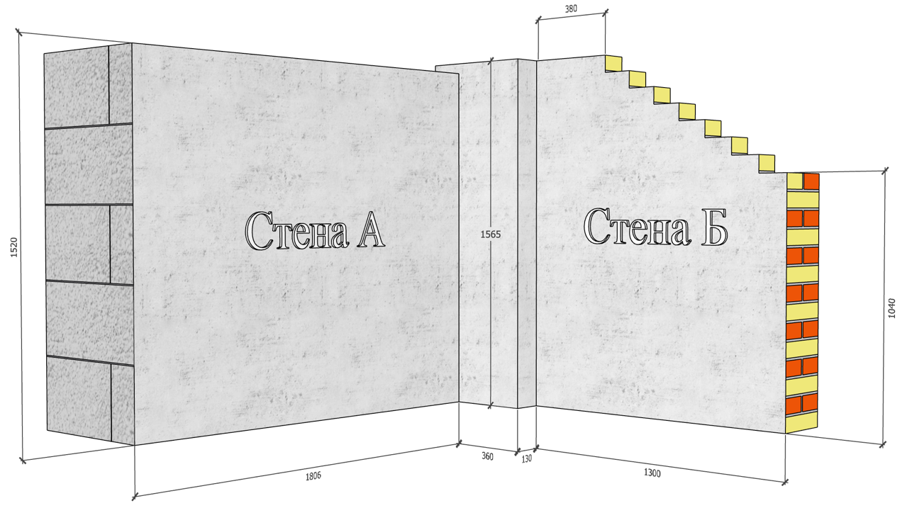

Рис.1а Стенд под нанесение гипсовой штукатурки (вариант I).

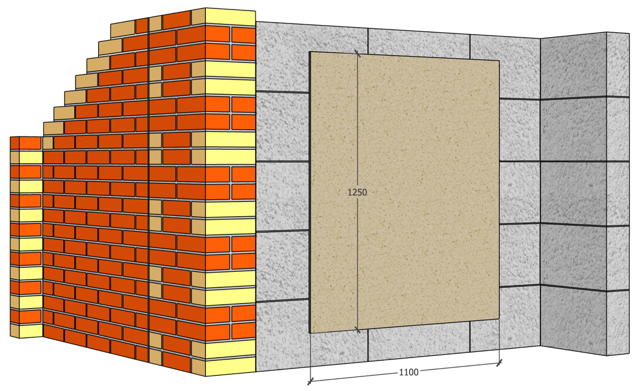

Рис.1б Вид стенда с участком для декоративной штукатурки (вариант I).

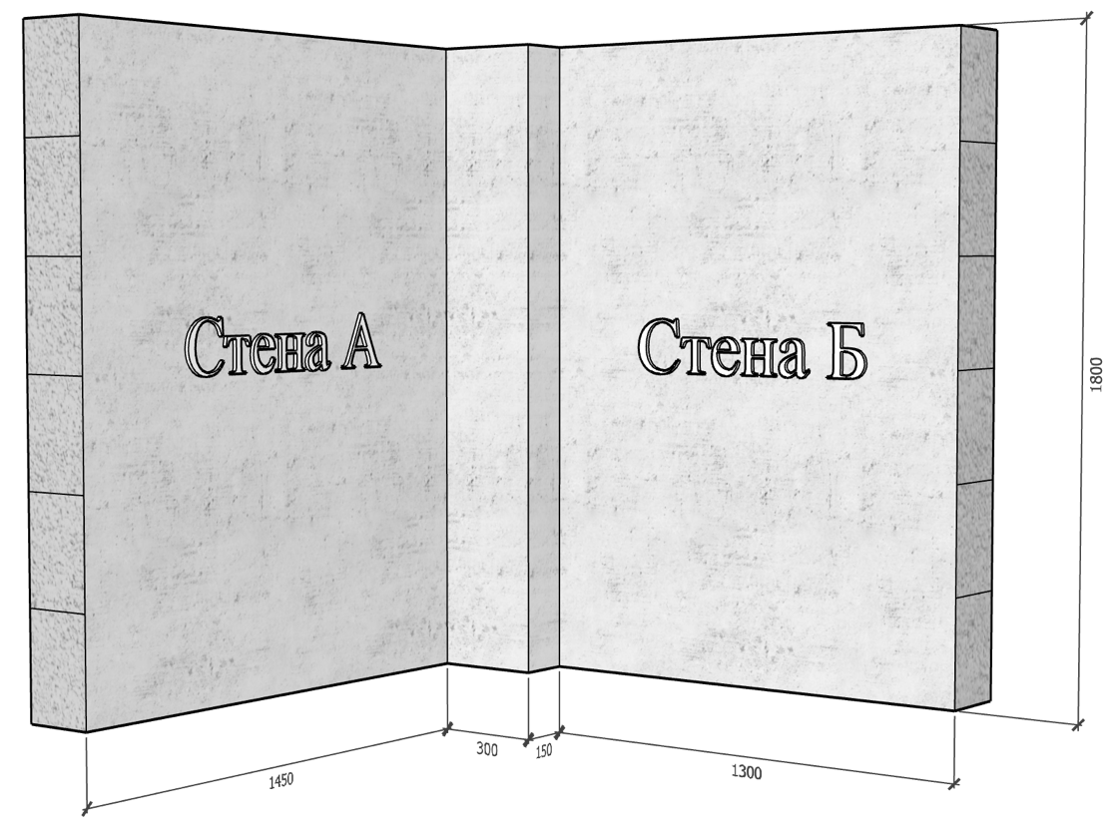

Рис.2а. Стенд под нанесение гипсовой штукатурки (вариант II).
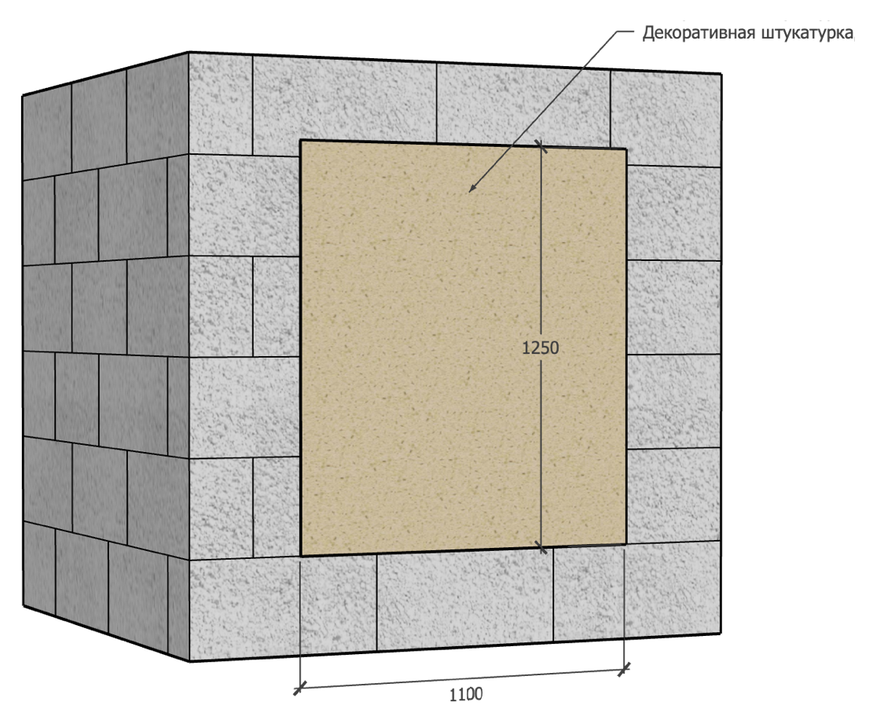

Рис.2б.Вид стенда с участком для декоративной штукатурки (вариант II).

- Материалы, инструменты и прочее оборудование

№ | Наименование | Кол-во
Материалы, предоставляемые организаторами
 | Гипсовая штукатурка  (Сухая штукатурная смесь с полимерными добавками на основе гипсового вяжущего изготовленная в заводских условиях (мешок 30 кг))  *указано количество из условия 5 мешков на выполнение оштукатуривания поверхности и 1 мешок для установки маяков. | 6 меш*
 | Декоративная штукатурка с крупность зерна 1,5/2,5 мм(тип-короед)  (Сухая штукатурная смесь с полимерными добавками на основе цементного вяжущего изготовленная в заводских условиях (мешок 25кг)) | 1 меш
 | Маяк штукатурный 6 или 10 мм(длина 3000 мм) | 7 шт
 | Профиль углозащитный (L=3000 мм) | 3 шт
 | Лист гипсокартона для нанесения декоративной штукатурки | 1 шт
 | Удлинитель строительный, провод сечением 2,5 квадрата с заземлением(длина определяется организатором в зависимости от расстояния до точки подключения) | 1 шт
 | Ведро 10 литров | 3 шт
 | Пластмассовый бак 90 л (круглый) | 1 шт
 | Штукатурный миксер (≥ 800ВТ) | 1 шт
 | Ножницы для резки металла | 1 шт
 | Инструменты и приспособления для уборки рабочего места | 1 комплект
 | Перчатки | 1 шт
 | Респиратор | 1 шт
 | Защитные очки | 1 шт
Инструменты и материалы
(предоставляются организаторами, но каждый участник может использовать личный инструмент)
 | Уровень штукатурный (не менее 1800 мм) | 1 шт
 | Угольник строительный (длина сторон не менее 300 мм) | 1 шт
 | Правило, h – образный профиль (1500 мм) | 1 шт
 | Правило, профиль трапеция (1500 мм) | 1 шт
 | Рулетка 5 м | 1 шт
 | Кельма | 1 шт
 | Гладилка стальная 120х80 мм | 1 шт
 | Гладилка пластиковая 140х280 мм | 1 шт
 | Шпатель штукатурный, рабочая часть 600 мм | 1 шт
 | Шпатель штукатурный, рабочая часть 300 мм | 1 шт
 | Терка резиновая губчатая, рабочая часть крупнопористая 140х280 мм | 1 шт
 | Кисть 70 | 1 шт
Перечень оборудования, привозимого участниками
(НЕ предоставляется организатором)
26. | Рабочие ботинки с усиленным (металлическим) носком | 1 пара

- Критерии оценки практического задания
- Отклонение от вертикали
- Отклонение от плоскостности
- Прямой угол
- Соблюдение технологии приготовления гипсового штукатурного раствора (в соответствии с рекомендациями производителя, смеси которого используются для выполнения конкурсного задания)
- Соблюдение технологии обработки гипсовой штукатурки (в соответствии с рекомендациями производителя, смеси которого используются для выполнения конкурсного задания)
- Соответствие готовой поверхности гипсовой штукатурки заданию и требованиям предъявляемым к высококачественным штукатуркам (СП 71.13330.2017 «Изоляционные и отделочные покрытия)
- Соответствие полученной поверхности качеству К2 (СП 71.13330.2017 «Изоляционные и отделочные покрытия)
- Декоративная штукатурка (соответствие требованиям задания)
- Соблюдение техники безопасности при проведении штукатурных работ
- Производительность труда(определяется с учетом фактического времени затраченного участником на выполнение задания. При выполнении задания в отведенное время или скорее участник получает дополнительные баллы)
- Организация рабочего процесса
Максимальная оценка за практический этап-100 баллов

- Средства индивидуальной защиты
- Спецодежда(все время)
- Защитная обувь (все время)
- Перчатки (все время)
- Респиратор (при необходимости)
- Защитные очки (все время)

- Охрана труда и техника безопасности
При подготовке рабочего места и выполнения конкурсного задания должны соблюдаться требования следующих документов:
- СНиП 12-03-2001 Безопасность труда в строительстве Часть 1. Общие требования
- СНиП 12-04-2002 Безопасность труда в строительстве Часть 2. Строительное производство
К выполнению конкурсного задания допускаются лица, прошедшие инструктаж, согласно инструкция по охране труда и технике безопасности номинации «Лучший штукатур». Результат инструктажа должен быть зафиксирован в документе соответствующей формы с росписью инструктирующего и инструктируемого.

Приложение 1
К конкурсному заданию
по номинации «Лучший штукатур»

Размеры стенда для выполнения конкурсного задания (Вариант II)*

Вид спереди
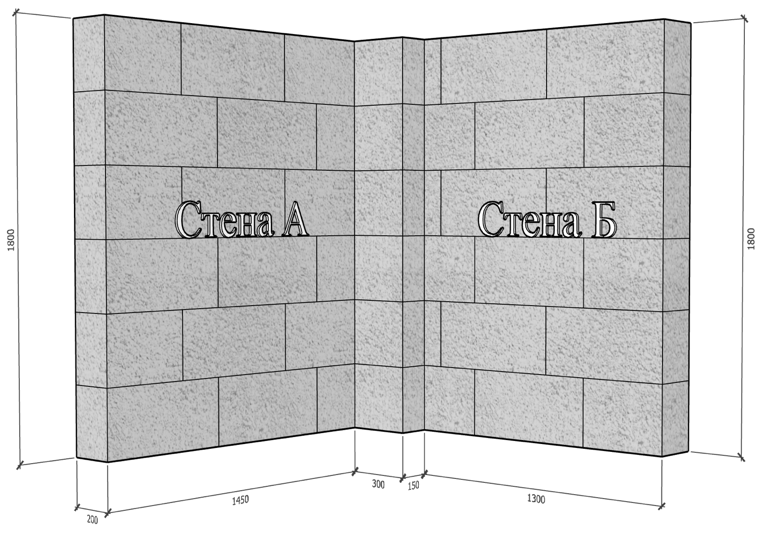

Приложение 2
К конкурсному заданию
по номинации «Лучший штукатур»

Вид сверху

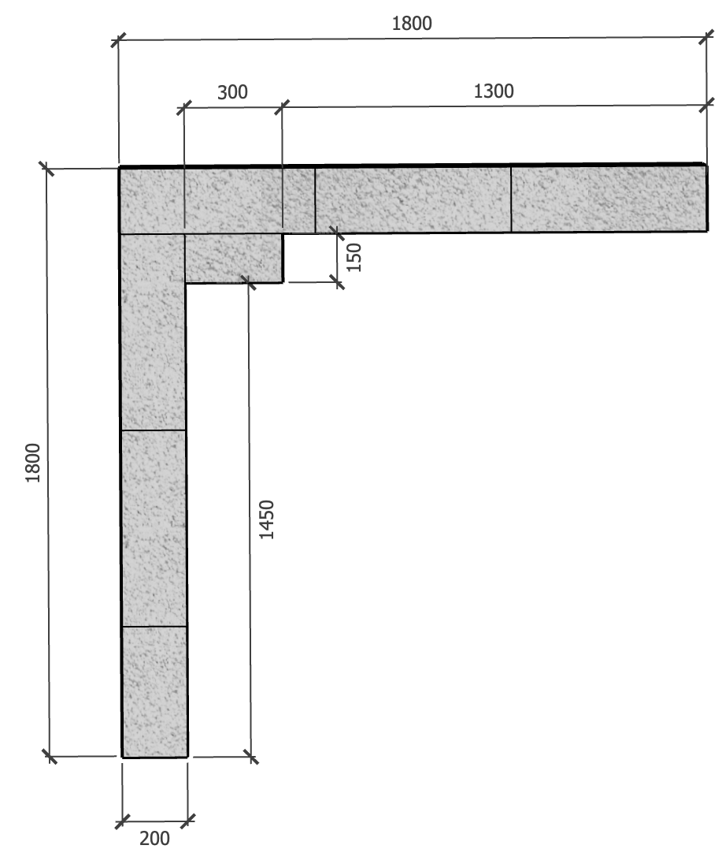

Приложение 3
К конкурсному заданию
по номинации «Лучший штукатур»

Вид сзади (с участком для декоративной штукатурки)

